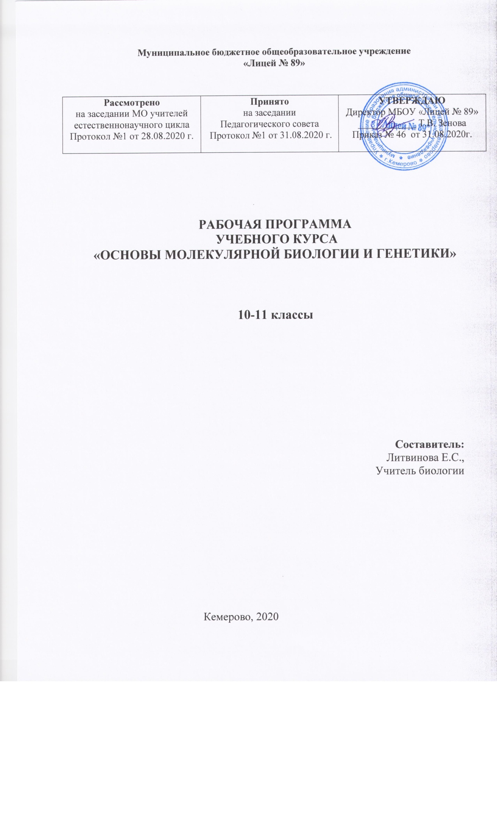
ПЛАНИРУЕМЫЕ РЕЗУЛЬТАТЫ ОСВОЕНИЯ КУРСА

Рабочая программа по основам молекулярной биологии и генетики разработана на основе требований к результатам освоения основной образовательной программы среднего общего образования с учетом направлений программ, включенных в структуру основной образовательной программы, и обеспечивает достижение планируемых результатов освоения основной образовательной программы среднего общего образования.
Рабочая программа по основам молекулярной биологии и генетики имеет цельформирование системы знаний о том, что все основные физиологические проявления клетки и организма имеют в своей основе молекулярные процессы на уровне генетического аппарата.
В ходе ее достижения решаются следующие задачи:
- получить базовые знания в области генетики и молекулярной генетики;
- познакомиться с ключевыми открытиями и достижениями в области структуры и функции ДНК, заложившими фундамент для последующих открытий и создания новых биотехнологий;
- понять значение созданных в предшествующий период базовых генетических теорий для последующего развития генетики и всей биологии в целом;
- получить знания об основах структуры и механизме функционирования генетического аппарата, осознать его центральную роль в управлении всеми основными функциями клетки и организма;
- через глубокое понимание универсальных закономерностей, хранения и реализации наследственной информации осознать неисчерпаемые возможности, которые дает человеку созданная на базе достижений молекулярной генетики современная биотехнология;
- способствовать формированию ответственного отношения обучающихся к объектам живой природы;
- через знание сущности молекулярно-генетических процессов, их универсального характера воспринять концепцию единства живой природы, тесную взаимозависимость различных форм жизни, осознать всю мощь современных технологий и их возможную опасность;
- сформировать активный исследовательский подход к проблемам современной генетики и экологии, освоить основные навыки для применения усвоенных знаний и полученных умений в самостоятельной научно-исследовательской работе в лабораториях.
Рабочая программа курса ориентирована на достижение:
- личностных результатов:
– расширить кругозор знаний в области биологии;
– обобщить профессиональную ориентацию и предпочтения;
– реализовать этических установок по отношению к биологическим открытиям, исследованиямиихрезультатам;
– признатьвысокуюценность жизни во всех ее проявлениях, здоровья своего и другихлюдей;
– реализоватьустановку наздоровыйобразжизни;
– сформироватьпознавательныемотивы,направленныенаполучение нового знания в области биологии в связи с будущейдеятельностью или бытовыми проблемами, связанными с сохранениемсобственного здоровья.
- метапредметных результатов:
– выделять главное и систематизировать представленный научный материал;
– работать с различными источниками информации;
– обобщать и делать выводы на основе полученных знаний;
– решать генетические задачи с использованием математических закономерностей;
– понимать сущность естественно-научной картины мира с точки зрения различных наук.
- предметных результатов:
– понимать то, что все основные физиологические проявления клетки и организма имеют в своей основе молекулярные процессы на уровне генетического аппарата;
– сформировать взгляд на наследственную основу организмов как возникшую в ходе длительнойэволюции сложнейшую систему управления жизнедеятельности клетки, способную точно и быстро воспроизводиться, сохранять целостность и развиваться, реагируя на сигналы внешней среды;
– понимать сущность молекулярно-генетических процессов клетки и знание основных направлений практического применения достижений генетической науки;
– сформировать представление о единстве природы, универсальности основных молекулярно-генетических процессов жизнедеятельности и роли генетического аппарата в эволюции;
– познакомить с ключевыми открытиями и достижениями в области структуры и функции ДНК, заложившими фундамент для последующих открытий и создания новых биотехнологий;
– определить значение созданных в предшествующий период базовых генетических теорий для последующего развития генетики и всей биологии в целом;
– получить знания об основах структуры и механизме функционирования генетического аппарата, осознать его центральную роль в управлении всеми основными функциями клетки и организма.

В результате освоения программного материала обучающийсянаучитсяв 11 классе:
- четко представлять сущность логических переходов от чисто абстрактного понятия гена как некоего дискретного фактора наследственности к гену как участку хромосомы (схема аллельных генов) и, наконец, к пониманию структуры гена (схема строения гена);
- уметь концентрировать усваиваемый материал вокруг определенной генетической теории, которая становится единицей содержания (например, хромосомной теории наследственности; менделевской теории наследственности; теории гена как единицы наследственности и изменчивости);
- владеть основными навыками работы с лабораторным оборудованием, применяемым в простейших базовых методиках молекулярной генетики;
- понимать молекулярные механизмы реализации наследственной информации и уметь свободно оперировать основными понятиями молекулярной генетики и ее современных направлений –геномики, в том числе структурной и функциональной геномики;
- знать, что применение современных технологий молекулярной генетики позволяет успешно решать такие проблемы, как охрана окружающей среды, сохранение биоразнообразия, контроль и восстановление экосистем.
В результате освоения программного материала обучающийсяполучит возможность научиться в 11 классе:
- использовать результаты молекулярно-генетических исследований в решении проблем геносистематики, экологии и биотехнологии микроорганизмов (включая задачи медицинской микробиологии);
- использовать приобретенные знания и умения в практической деятельности и повседневной жизни для профилактики наследственных заболеваний;
- оценивать опасного воздействия на организм человека различных загрязнений среды как одного из мутагенных факторов;
- оценивать этические аспекты некоторых исследований в области биотехнологии (клонирование, искусственное оплодотворение).

СОДЕРЖАНИЕ КУРСА

На изучение курса отводится в 11 классе 34 часа (1 час в неделю).

Введение (13 часов)
Введение в молекулярную биологию. Предмет молекулярной биологии.Молекулярные факторы вирулентности и иммунохимической специфичности.Задачи молекулярной биологии.
Основные этапы развития молекулярной биологии и молекулярной генетики, их взаимосвязь с классической генетикой.
Молекулярная медицина.
Макромолекулы как объекты изучения молекулярной биологии. Белки.Функции белков.Строение, функции и свойства ДНК.Теломеры.Репарация и заболевания человека как результат нарушения репарации.Генетическая рекомбинация.Функции генов. Современное состояние теории гена.Итоговая работа за 1 полугодие.

Молекулярная организация генов (2 часа)
РНК и её роль в сохранении и реализации наследственной информации.

Лекарственные средства, влияющие на синтез нуклеиновых кислот и белков (2 часа)
Антибактериальные, противоопухолевые средства.Противовирусные средства.

Экспрессия генов и её регуляция (9 часов)
Механизмы генной экспрессии.
Свойства генетического кода.Этапы биосинтеза белка.Молекулярная организация рибосом.
Посттрансляционная модификация белков.Концепция оперона в регуляции экспрессии генов у прокариот.
Контроль экспрессии генов у эукариот.
Эпигенетическая регуляция экспрессии генов.Гормональная регуляция экспрессии генов.

Организация геномов неклеточных и клеточных организмов (8 часов)
Геномика.Организация геномов неклеточных организмов и прокариотов.
Интегративная инфекция.Патогенез.Геном бактерий.Плазмиды. Лекарственная устойчивость бактерий.Итоговая работа за год.

ТЕМАТИЧЕСКОЕ ПЛАНИРОВАНИЕ

10 класс

№  п/п | Название темы | Количество  часов
1. | Введение | 13
2. | Молекулярная организация генов | 2
3. | Лекарственные средства, влияющие на синтез нуклеиновых кислот и белков | 2
4. | Экспрессия генов и её регуляция | 9
5. | Организация геномов неклеточных и клеточных организмов | 8
Итого |  | 34 часа

